**Estudio de los mecanismos físicos asociados con la variabilidad de la circulación atmosférica del Hemisferio Sur**

O

Estudio de los mecanismos físicos asociados con el patrón de onda 3 de la circulación atmosférica del Hemisferio Sur

Una tesis

Elio Campitelli

Table of Contents

1.

Introducción 2

2. Datos y Metodologías  3

2.1 Conceptos básicos 3

Fuentes de datos 4

Modelo SPEEDY 4

3. Climatología observada 4

Altura geopotencial 4

Temperatura 8

Viento zonal 11

Viento meridional 12

Propagacion Meridional de Ondas de Rossby 13

Función corriente 15

Ondas Quasiestacionarias 16

4. Onda 3 16

Características típicas 17

Wavelets 20

Antecedentes 25

Amplitud 26

Máximo o media. 26

Fase 31

Estaciones 32

R2 38

Regresiones 41

Geopotencial 41

Función Corriente 45

Composición de campos. 45

Fuentes de variabilidad interna 50

Fuentes externas 50

SST 50

Experimentos 51

Validación SPEEDY 51

Altura Geopotencial 51

Temperatura 53

Viento zonal 55

Gradiente meridional de vorticidad absoluta 56

Número de onda estacionaria 57

Función corriente 59

Onda 3 59

Comparación 60

Temperatura 61

Viento zonal 63

Función corriente 64

Onda 3 65

Regresión 67

Cosas inesperadas… 68

Conclusiones 68

Agradecimientos 68

Referencias 68

Resumen.

# 1. Introducción

* Antecedentes  
  Además de lo que hay en lo de las becas + lo que fui encontrando, agregar sobre las climatologías disponibles y sus limitaciones.
* Objetivo General
* Objetivo particular

Esto es para probar una referencia bibliográfica: Vera et al. (2004) y (Vera et al. 2004)

# 2. Datos y Metodologías

## 2.1 Conceptos básicos

* Ondas cuasiestacionarias
* fourier
* wavelets
* Flujo de actividad de onda.

Ejemplo:

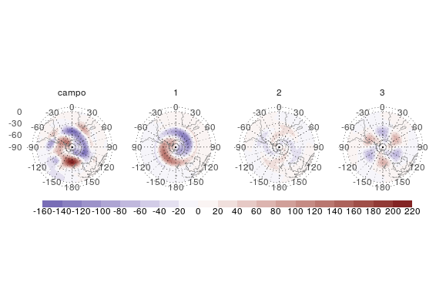

Ejemplo fourier - fig:fourier-ejemplo

Cosas para ver de :  
Descripción del “rol” de cada número de onda en generar el campo final. La QS1 es la principal, marcando altas presiones al sur del pacífico y bajas al sur de África. La onda 3 modifica ese patrón simple haciendo que los máximos y mínimos no sean continuos.

* Wavelets

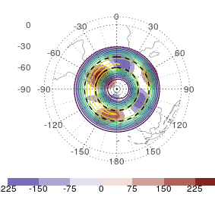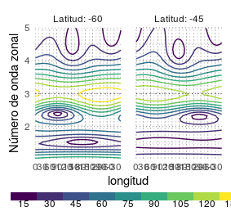

Cosas para ver:  
Cambio en el máximo. Localización en vez de un número para cada latitud.

## 2.2 Fuentes de datos

Acá además de describir las fuentes, tenés que decir que períodos abarcan los datos, si son diarios, mensuales, etc. Acá también podés decir que las estaciones corresponden a las del hemisferio sur, y a partir de acá no lo aclarás mas.

## 2.3 Descripción de SPEEDY

No te pierdas en una descripción muy larga del modelo.

# 3. Climatología observada

En este capítulo se presentan campos medios y anomalías zonales de altura geopotencial, temperatura, viento zonal, viento meridinal, gradiente meridional de vorticidad absoluta y el número de onda estacionario, y función corriente como introducción general al estado medio de la atmósfera sobre el cual se desarrollan las ondas estacionarias. Luego se analizan los campos de amplitud y varianza explicada por las ondas cuasiestacionarias (QS) en sí mismas.

En las secciones por variable que siguen tenés que explicarlas siguiendo una misma lógica, primero mostras la distribución horizontal del campo medio, después corte vertical del campo medio (si lo incluís), después desvio estándar (si lo incluís, creo que lo haces solo en altura geopotencial) y después las figuras de las anomalías zonales, mapa horizontal y si mostras vertical.

Toda figura que incluís tiene que ser mencionada en el texto, ya sea “La Fig. xxx presenta…” o “xdoemriv (Fig. xx)”.

Tiene que quedar bien claro y preciso el contenido de la figura, si es campo medio, si es anomalía, el nombre de la variable completa. Si vas a usar abreviaturas, definilas y usalas coherentemente a lo largo de toda la tesis.

## 3.1 Altura geopotencial

Campo medio:

El campo de altura geopotencial media (Z, ) muestra una estructura más zonal en el HS que en el HN en todos los niveles y estaciones. En verano el gradiente meridional de Z es máximo en 200hPa, reduciéndose en 500hPa y por encima de 100hPa. En 50hPa el gradiente es prácticamente nulo y en niveles superiores, éste se invierte en comparación a los inferiores (no se muestra). En otoño el máximo de gradiente todavía se da en 200hPa, pero continua siendo intenso en niveles superiores. En invierno y primavera, el mayor gradiente se da en 50hPa y es mucho más intenso que los observados en los demás niveles o estaciones. En contraste con el resto de los niveles, 50hPa y 100hPa tienen mucha más variabilidad estacional.

El aumento del gradiente meridional de geopotencial en invierno y primavera en niveles altos está relacionado con la generación del vórtice polar que aisla las latitudes polares de las latitudes medias. En 200hPa, en cambio, es evidente el gradiente asociado con el jet subtropical, que es más intenso en invierno y más débil en verano.

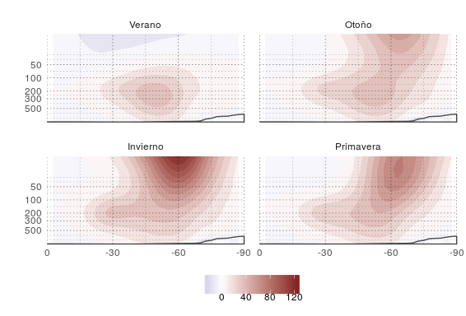

Gradiente meridional de Z - fig:ghdy-ncep-corte - SÓLO BORRADOR

Las anomalías zonales de geopotencial (Z*, ) muestran una preponderancia de la onda 1 (QS1) con una amplitud máxima en la estratósfera de primavera. Pueden diferenciarse dos QS1 distintas; una centrada en ~60°S y con el centro anticiclónico alrededor de la línea de fecha, y la otra centrada en la latitud xx, sobre la costa del continente y el centro anticiclónico entre 120 y 60°O. Quintanar y Mechoso (1995) concluyeron que el primero está asociado principalmente con forzantes de latitudes bajas mientras que el segundo responde a la orografía del continente antártico.

En latitudes tropicales, en verano hay una anomalía negativa sobre el Pacífico este con máxima amplitud en 200hPa que está presente en las otras estaciones con menor intensidad. Sobre Sudamérica, en verano y primavera en ese mismo nivel aparece un centro anticiclónico con un centro ciclónico al noroeste. Estas anomalías (la alta de Bolivia y la baja del noroeste) son características del Sistema Monzónico Sudamericano (Vera et al., 2006).

En la Fig. xx se muestra un corte zonal en 60°S de Z*. Se aprecia la coherencia vertical de la QS1 y es evidente la inclinación hacia el oeste con la altura en todas las estaciones salvo en verano, en coincidencia con lo encontrado por otros autores (ej. Karoly, o Raphael).

La inclinación hacia el oeste con la latitud () y con la altura () indican que las perturbaciones estacionarias están asociadas con transporte hacia el polo tanto de cantidad de movimiento zonal como de temperatura, por las perturbaciones (James, xxx). En verano las anomalías zonales tienen una estructura barotrópica equivalente y carecen de inclinación en la horizontal, así como los transportes meridionales asociados se reducen considerablemente en la estratosfera.

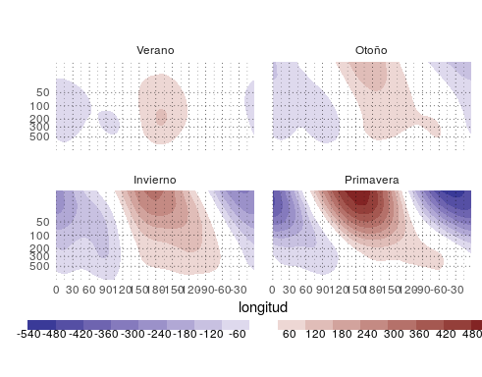

Corte zonal de anomalía de geopotencial en -60°. - fig:ghz-ncep-corte60

Las figuras que siguen son el corte vertical-zonal de los promedios zonales-temporales de los transportes de las perturbaciones? Se ven super raros. Comparalos con los de las climatologías del ERA40 que muestro en circulación o los del NCEP disponibles en la web. Yo no los mostraría

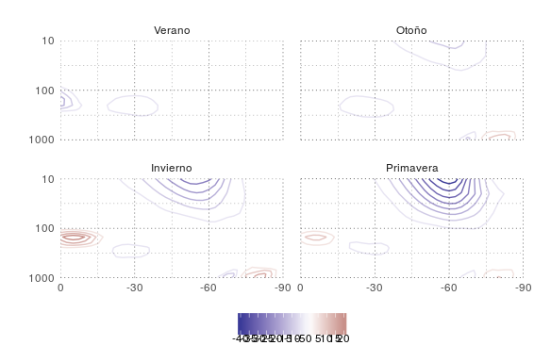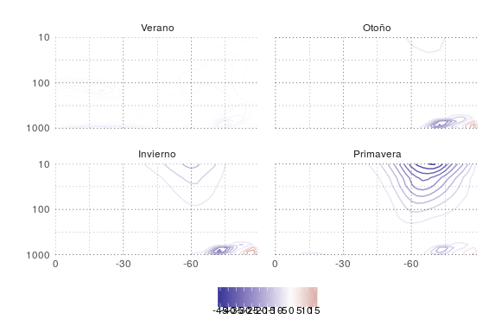

(No entiendo qué desvio standard estás mostrando a continuación? El de las anomalías temporales o de las anomalías zonales? Tenés que explicarlo mejor. Además la presentación del desvío estándar está fuera de lugar, debería estar ubicada después de la explicación del campo medio y antes de las anomalías zonales.)

El ciclo anual de la amplitud de las ondas estacionarias se observa en , donde se muestra el desvío estándar de Z por círculo de latitud para cada mes . La mayor amplitud se encuentra centrado al rededor de los 60°S, como ya se vio en la y alcanza su máximo entre agosto y octubre, y el mínimo entre febrero y abril, según el nivel.

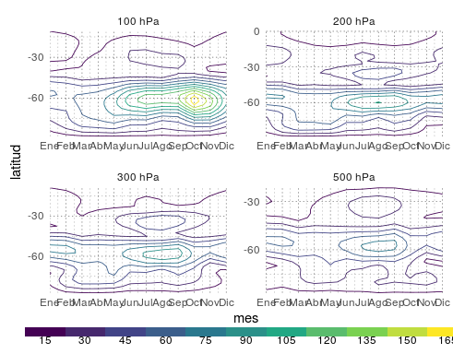

Desvío estándar por círculo de latitud. - fig:sd-gh-ncep

## 3.2 Temperatura

La distribución horizontal de la temperatura media al igual que la altura geopotencial media, tiene una estructura principalmente zonal en todos los niveles y estaciones. Por debajo de los 200hPa, donde el gradiente meridional de temperatura es mínimo, la temperatura disminuye con la latitud en todas las estaciones. Por encima de este nivel, en cambio, en verano la temperatura crece con la latitud, y en el resto de las estaciones muestra un máximo centrado en 60°S en otoño y en 45°S en invierno y primavera. El nivel de 850hPa se ven las asimetrías zonales más importantes asociadas con los contrastes de temperatura entre continente y océanos, como el máximo sobre Australia en verano.

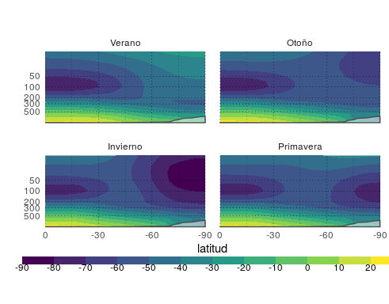

Corte meridional de temperatura media. - fig:t-ncep-corte

El análisis del corte vertical-meridional de temperatura media zonal presenta un mínimo de temperatura en la estatósfera tropical durante todo el año y uno en la estatósfera polar con amplitud, extensión y altura máxima en invierno y mínima en verano. El máximo relativo de temperatura observado por encima de 100hPa se da como consecuencia de estos dos mínimos.

En la Fig. xx se muestran las anomalías zonales de temperatura media. En 850hPa se aprecia el efecto del contraste de temperatura entre el suelo y el mar. Se observan anomalías positivas sobre los continentes y negativas sobre los océanos en todas las estaciones, aunque más intensas en verano y primavera. En niveles más altos éstas pierden su intensidad, pero reaparecen en 100hPa con signo invertido. Estas características tienen su correlato en la altura geopotencial

En invierno y primavera, los niveles altos están dominados por una QS1 con máximo en el sur de Australia y mínimo en el Atlántico sur. En niveles más bajos, la onda disminuye su amplitid y se defasa hacia el este y queda casi en cuadratura () con el máximo en 850hPa en Antártida occidental. En otoño esta onda está presente, pero con amplitud muy reducida y máxima en niveles medios. Finalmente, en verano ésta desaparece por encima de 100hPa.

Falta que agregues un párrafo describiendo lo que muestra la figura que sigue del corte vertical. Si combinas lo que muestran con lo que muestra la figura de las anomalias horizontales, entonces mencionala antes.

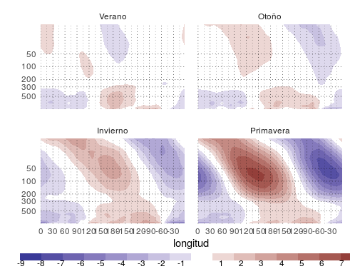

Corte zonal de anomalía de temperatura en -60°. - fig:t-ncep-corte60

## 3.3 Viento zonal

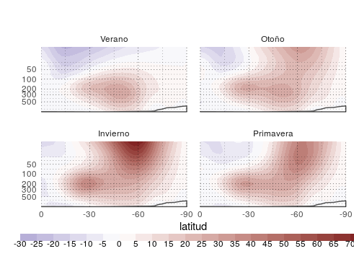

Viento zonal medio. - fig:u-ncep-corte

La media zonal del viento zonal (Fig. xxx) muestra dos máximos, uno en latitudes medias en 200hPa y otro en latitudes polares en la estatósfera, correspondientes al jet subtropical y subpolar, respectivamente. El primero está presente durante todo el año, aunque con mayor intensidad y corrido hacia latitudes más ecuatoriales en invierno y primavera. El segundo está presente principalmente en invierno y primavera, e incipiente en otoño. Además en la estratósfera se observan vientos del este en latitudes bajas, que son más intensos en verano y otoño.

En la Fig. xx se observa que el jet subpolar es más intenso al sur de África, donde además se encuentra en una latitud más ecuatorial que en la región del Pacífico. El jet subtropical también tiene un máximo al sur de África y otro al norte de Nueva Zelanda –especialmente en invierno–, donde además se produce una bifurcación del jet. Se trata de una región de persistentes y frecuentes bloqueos (ej. Trenberth y Mo 1985).

Esta bifurcación del jet sobre Nueva Zelanda se evidencia en el campo de anomalías zonales de viento zonal () como anomalías negativas durante todo el año. Este campo también presenta varios pares de QS1 antisimétricos respecto a 60°S. Estas anomalías se corresponden con la variación meridional del jet observado en la y son consistentes con la QS1 de geopotencial observada en la , las cuales generan viento zonal anómalo del este y del oeste al norte y sur del anticiclón respectivamente.

En verano, entre 300hPa y 100hPa sobre el Pacífico ecuatorial existe una zona de anomalías del viento zonal positivas al este y negativas al oeste. Consistente con los campos de temperatura, esto implica divergencias en niveles altos y convergencias en niveles bajos (no se muestra). Evidencia de la circulación tropical forzada por la temperatura superficial del pacífico.

Los campos de viento zonal, temperatura y altura geopotencial están ligados por el balance de viento geostrófico y de viento térmico. El máximo del jet se encuentra en regiones de máxima baroclinicidad y máximo gradiente meridional de Z y donde el gradiente meridional de temperatura se anula.

La discusión anterior del viento zonal está muy comprimida y es escasa. Tiene que haber un párrafo o al menos un par de frases por cada figura que presentas. Si no, sacamos las figuras que no aporten nada. En particular en la de las anomalías zonales deberías describir mejor que un centro de anomalía de geopotencial corresponde en general a 2 centros de anomalías del viento zonal desfasados en la dirección meridional. Podes describir como caen los centros de anomalías en relación con los dos jets. Además, como el viento no depende del parámetro de Coriolis como si lo hace la altura geopotencial, se pueden distinguir mejor las ondas estacionarias en zonas tropicales.

## 

## 3.4 Viento meridional

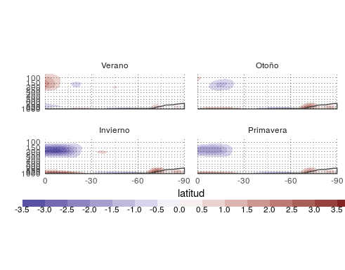

Media zonal del viento meridional. - fig:v-ncep-corte

El corte vertical-meridional del promedio zonal viento meridional medio () muestra los máximos tropicales presentes en superficie y altura en todas las estaciones, relacionados con la circulación de Hadley. En verano, la rama ascendente se encuentra en el hemisferio sur y se tiene convergencias en niveles bajos y divergencias en niveles altos. En invierno, en cambio, sólo se ve la rama descendente, mucho más intensa que en verano, que genera convergencias en niveles altos y divergencias en niveles bajos alrededor de los 30°S. Presente durante todo el año, también se observa un maximo de vientos del sur en la costa antártica. Esta es la señal de los vientos catabáticos antárticos producidos por una capa muy estable cerca de superficie y la consistente inclinación de la topografía del continente. Aunque los datos allí pueden tener limitaciones por la falta de observaciones y la representación de la orografía. En el resto del dominio, la media zonal es prácticamente nula, lo cual implica que la anomalía zonal de V es prácticamente idéntica al campo total; por lo tanto, sólo se muestra este último.

Los campos horizontales de las anomalías zonales del viento meridional medio se muestran en la Fig. xx. Consistente con los campos de Z* (), en niveles altos se observa una QS1 que alcanza su máximo en la estratósfera de primavera. En invierno entre 500hPa y 100hPa, existe evidencia de un tren de ondas de Rossby que se propaga desde el Índico occidental sudeste llegando a su máxima latitud en 150°O donde comienza a propagarse hacia el norte hasta llegar al sur de Sudamérica. Este tren de ondas puede identificarse en el campo de Z* (), pero con mayor dificultad debido a la interferencia de la QS1 y a la dependencia de Z* con el parámetro de Coriolis, es decir, la latitud. El tren de ondas se distingue en la troposfera alta, también en primavera y con menor intensidad en verano y otoño.

Las anomalías zonales del viento meridional también permiten distinguir otras características cuasiestacionarias del clima, como aquellas asociadas con los monzones. En el invierno, en los trópicos se puede observar la anomalía positiva en 850hPa en la costa oeste de África asociada con el flujo hacia el monzón de la India. En altura, el monzón de la India se evidencia en esa estación como anomalía de viento hacia el sur producto de la divergencia de niveles altos generada por la convección anómala. Por otra parte, en verano se evidencias en la troposfera alta sobre Sudamérica tropical anomalías positivas sobre el centro-este del continente y negativas en los océanos subyacentes. Tal patrón de ondas estacionario se relaciona con la presencia del Alta de Bolivia y las vaguadas estacionarias a sus lados, siendo la del este típicamente llamada la Baja del Nordeste (Vera et al. 2006).

## 3.5 Propagación meridional de Ondas de Rossby

En la teoría de propagación meridional de ondas de Rossby barotrópicas, el gradiente meridional de vorticidad absoluta ()

La Figura xx muestra el campo de con una región con valores negativos centrada sobre Nueva Zelanda, en invierno entre 300hPa y 200hPa, coincidiendo con la región de bloqueos. Está flanqueada por el jet subtropical intenso y el jet subpolar más al sur, dando lugar a gradientes meridionales de U negativos más intensos que . Otras regiones con valores negativos se distinguen en la costa antártica.

Valores de negativo son algunos de los factores que impiden la propagación meridional de ondas de Rossby barotrópicas. Esta figura reproduce y extiende el resultado de Berbery, Nogués-Paegle, y Horel (1992) (su Figura 3) utilizando 5 años de análisis objetivo del Centro Europeo de Predicción a Plazo Medio (ECMWF). Asimismo, aún con positivo, las ondas de Rossby sólo se pueden propagar si su número de onda zonal es menor que el número de onda estacionario (James 1994). En la Fig. xx se muestra el número de onda estacionario para el nivel de 200hPa. Entre otoño y primavera, se destaca claramente la región del Pacífico Oeste en la cual la propagación meridional está inhibida. Además, en todas las estaciones, las ondas cortas no pueden propagarse meridionalmente en latitudes altas. La Figura 7.20 muestra que las ondas de Rossby barotrópicas con k menores o iguales a 3 pueden propagarse meridionalmente en las cuatro estaciones hasta aproximadamente los 60°S, excepto en la franja de longitudes entre 60°E y 120°O, donde quedan atrapadas al sur de 45°S (excepto en verano).

La Fig. xx se muestra un corte vertical en 180° del número de onda estacionario. Se observa que en la troposfera alta se dan las condiciones para la propagación desde latitudes más bajas hasta las subpolares. Además se destaca que la zona de inhibición de la propagación meridional es una característica de la troposfera alta solamente, lo que confirma de alguna manera el papel del jet subtropical en producirla.

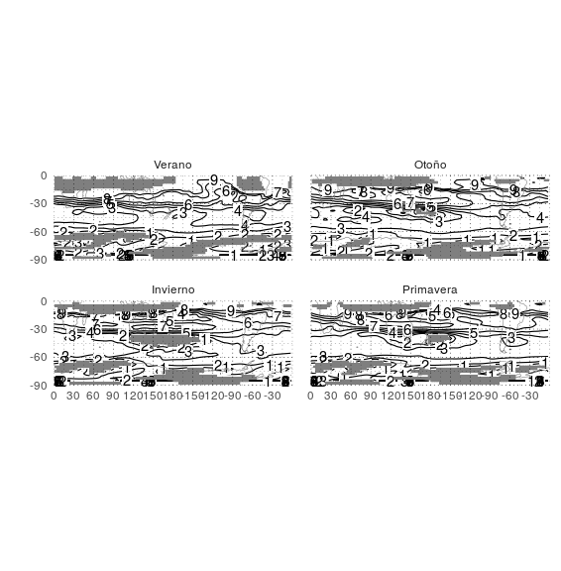

Número de onda estacionario en 200hPa. - fig:ks-ncep

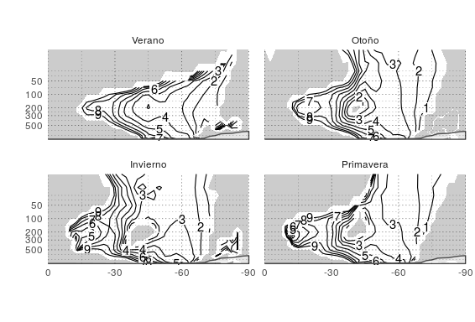

Número de onda estacionario en 180° - fig:ks-ncep-cortelev - SÓLO BORRADOR

## 3.6 Función corriente

Para analizar la influencia tropical en la circulación no es posible usar la altura geopotencial, ya que el balance geostrófico pierde validez cerca del ecuador. Por lo tanto, es útil analizar el campo de función corriente (). El reanálisis de NCEP provee esta variable en niveles sigma en vez de presión. En la Fig. (X) se muestra en el nivel 0.2101 sigma, que equivale aproximadamente a 250hPa. Además del campo medio, se muestran las anomalías zonales en sombreado y los flujos de actividad de onda en flechas.

Las características del campo de , tanto el total como las anomalías zonales, es similar al de Z (, 200hPa) con una estructura eminentemente zonal y un aumento del gradiente meridional en invierno y primavera y los mismos centros de anomalías. La principal diferencia es, además del cambio de signo dada por la dependencia de con f, es que los patrones presentes en las latitudes tropicales se ven con mayor magnitud que los de latitudes medias y altas.

Los flujos de actividad de onda en verano muestran transporte de energía desde el Pacífico este hacia el sur de África pasando por el Atlántico que se sostiene durante todo el año con menor intensidad. Desde ese lugar también se observa transferencia de energía hacia el hemisferio norte, que se junta con otra región de flujos intensos que viene desde el Pacífico oeste. Sobre el Índico, los flujos son de mayor magnitud en invierno transportando energía hacia el sur.

3.7 Ondas Quasiestacionarias

Como se describió en , el análisis estacional de la amplitud y de Fourier puede hacerse a partir de la media delos campos mensuales o aplicando Fourier a los campos estacionales. En el caso de los datos de NCEP existe poca diferencia, por lo que sólo se muestran los resultados conseguidos mediante esta última metodología.

Aca falta algo entre el párrafo anterior y el siguiente. Estas describiendo una figura? Cual es y que presenta? A continuación escribo algo asumiendo que son las figuras 7.24 y 7.25. De todas maneras completalo

La Figura 7.24 muestra el corte vertical – meridional del r2 de Fourier promediado zonalmente, para las ondas estacionarias consideradas. Se puede observar que la QS1 explica la mayor parte de la variabilidad del geopotencial en virtualmente todo el dominio al sur de los 45°S. Esto concuerda con lo encontrado previamente en el campo de Z* que está caracterizado principalmente por un patrón de QS1 en altas latitudes ().

La QS2 es preponderante en la estratósfera ecuatorial, en la costa antártica y alrededor de 35°S, donde es el modo dominante en toda la columna de aire en verano. La QS3, a diferencia de las ondas anteriores es importante en una región reducida. Explica una parte substancial de la varianza en niveles bajos alrededor de los 45°S y mayormente en invierno. La QS4 explica muy poca varianza a excepción de cerca de superficie entre 15°S y 30°S. Ondas más cortas son aún menos importantes (no se muestra).

El permite analizar la importancia relativa de cada modo con respecto a la variabilidad total, pero lo que importa desde el punto de vista físico es la amplitud de la onda . La Figura 7.25 presenta cortes verticales meridionales de la amplitud de Fourier para las ondas cuasiestacionarias consideradas. Las diferencias entre los campos de y los de amplitud son evidentes comparando con la figura 7.24 (notar la escala logarítmica en los colores).

La amplitud de la QS1 muestra un máximo bien definido centrado en 60°S que en verano se encuentra en niveles más bajos que en las otras estaciones. También existe un máximo relativo entre 15°S y 30°S en verano que migra a latitudes más altas en invierno y primavera. El mismo está presente también en las otras ondas estacionarias. En el caso de la QS2, se evidencia que a pesar de tener máximos de en la estratósfera al norte de 45°S, alcanza su máxima amplitud al sur de esa latitud y en 200hPa en verano y en 30hPa en invierno. Su actividad en la costa antártica se extiende en toda la tropósfera en invierno (a pesar de que en pierde importancia por encima de los 200hPa)

La región de amplitud máxima de la QS3 coincide aproximadamente con la región de máximo entre y otoño y primavera, aunque con menos actividad en superficie y extensión en toda la columna. En verano, en cambio aparece un máximo de amplitud importante que no se observa en el campo de .

Finalmente, fuera de la superficie, la QS4 presenta un máximo de amplitud bien definido sólo en verano. El máximo entre 15°S y 30°S sigue presente.

# 4. Onda 3

## 4.1 Características típicas

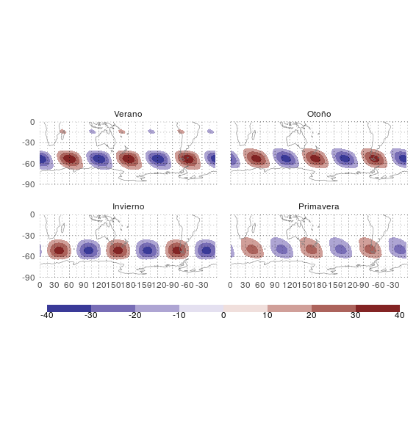

Media de reconstrucción de onda 3. - fig:qs3-ncep

En la Fig. xx se muestran las anomalías zonales de geopotencial reconstruidas sólo a partir de la QS3 en 300 hPa, que ilustra lo que sucede en todos los niveles dado que su estructura es barotrópica equivalente. De acuerdo con lo encontrado en la amplitud de Fourier media para la QS3 (Fig. 725), la amplitud es máxima entre 60°S y 45°S con menor intensidad en primavera. En el verano la fase es tal que una de las tres anomalías anticiclónicas se ubica hacia el este del sur de Sudamérica. Se observa que existe un corrimiento de la fase entre verano e invierno de poco más de 15° (algo ya observado por ??) anticipando que el efecto de la QS3 sobre cada lugar pueda tener una componente estacional. Además, las anomalías presentan una inclinación meridional que, como la teoría de ondas de Rossby indica, está asociada a transportes de cantidad de movimiento hacia el polo. La inclinación es más importante en las estaciones de transición, pero en menor medida en verano y no detectable en el invierno.

La estructura vertical de las perturbaciones zonales de geopotencial reconstruidas a partir de la QS3 se presenta en la Figura (7.27). Se observa la mayor amplitud en 300hPa en las cuatro estaciones, con el máximo desarrollo vertical en invierno, seguido por el otoño y verano. Se destaca además la variación estacional de la fase, descripta previamente. Asimismo, se observa que existe una variación estacional en la inclinación vertical de las perturbaciones. En invierno la inclinación hacia el oeste es muy importante en la troposfera, estando presente también en primavera. En cambio, no se detecta en la troposfera de verano y otoño. La teoría de ondas de Rossby indica que una inclinación hacia el oeste está asociada con transporte de calor hacia el polo por las perturbaciones (James, xxx).



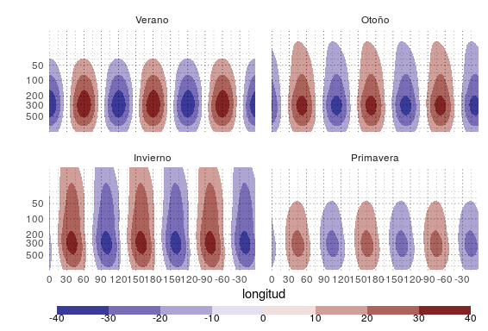

Corte - fig:qs3-ncep-corte

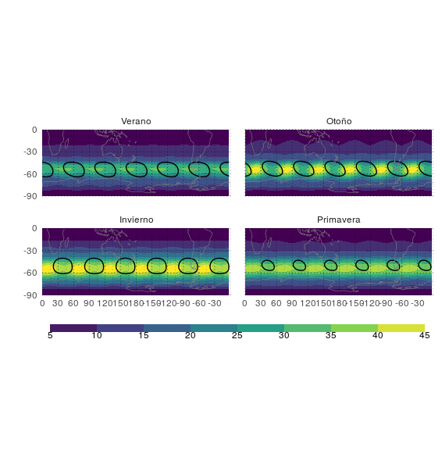

Desvío estándar de la reconstrucción de QS3.. Se incluyen en negro, contornos que describen la posición de los centros de las perturbaciones . - fig:qs3sd-ncep

En la Fig. xx se muestra el desvío estándar de las perturbaciones reconstruidas a partir de la QS3. La variabilidad máxima se da entre los centros ciclónicos y anticiclónicos (marcados en la Fig. con contornos negros), indicando que la variabilidad del geopotencial asociada a la QS3 se debería principalmente corrimientos de la fase que ocurren dentro de cada estación.

### Wavelets

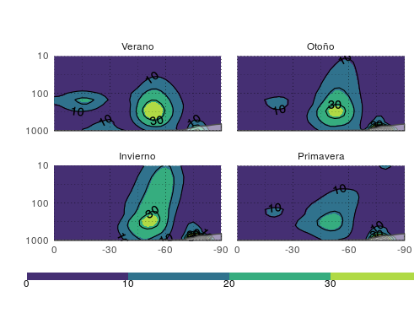

Amplitud de wavelets (sombreados) y de fourier (contornos) - fig:wavelet-fourier-ncep

Como se describió en el capítulo 2, se utilizó la metodología de wavelets como alternativa a la de Fourier para aislar la QS3. La amplitud media obtenida mediante wavelets (Fig. 7.29) es virtualmente idéntica a la amplitud obtenida con Fourier (Fig. 7.25). No dijiste nada de la figura 7.30. si la vas a incluir tenes que nombrarla y decir algo.

La metodología de wavelets también permite obtener información de la variación meridional de la amplitud de la QS3. Al igual que con Fourier, esto puede hacerse promediando estacionalmente la amplitud de los campos mensuales o calculando la amplitud de los campos estacionales. Pero a diferencia de Fourier, los resultados de la aplicación de estas dos estrategias usando wavelets son distintos. Esto es evidente en la Fig. 7.31 donde se muestra el campo de amplitud de la QS3 según wavelets en líneas y su anomalía zonal en sombreado. Los valores positivos representan regiones donde la amplitud de la QS3 es mayor que la media zonal y viceversa.

Comparando los campos totales de amplitud de wavelets de las Figuras  y se puede observar que no existe mucha diferencia en la amplitud media zonal entre ambas metodologías a excepción de que la amplitud del campo medio siempre es menor que la media de la amplitud.. Las principales diferencias se dan en las anomalías zonales.

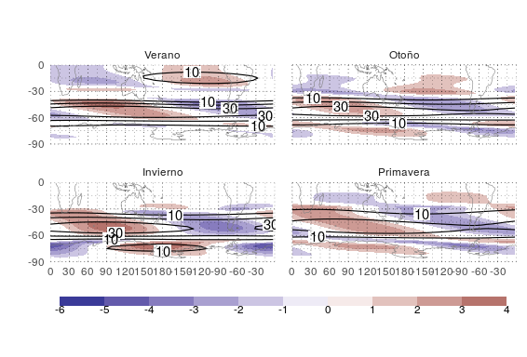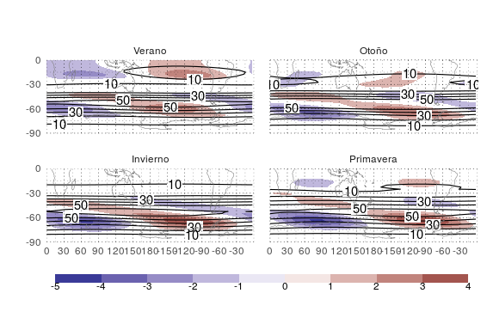

tiene un máximo de anomalías zonales al sur del Pacífico en 60°S presente durante todo el año.

Al norte de los 30°S, ambas metodologías dan resultados similares. En primavera, verano y otoño las anomalías zonales son positivas sobre el Pacífico y negativas en el Índico, indicando que hay una QS3 con mayor amplitud sobre éste océano. En invierno, las anomalías zonales desaparecen al norte de 30°S.

Las dos metodologías divergen al sur de 30°S. La anomalía zonal de la amplitud media de la QS3 del campo medio (Figura ) tiene, en todas las estaciones, un máximo al sur del Índico centrado en 45°S que se desplaza hacia el este en latitudes más altas. Existe un segundo máximo en altas latitudes que en otoño y primavera se encuentran en 120°E y en invierno se encuentra en 180°. La media de la amplitud de la QS3 (Figura ), en cambio tiene anomalías negativas al sur del Índico y positivas al sur del Pacífico durante todo el año.

Cosas para ver:  
* Si bien el máximo medio de la amplitud se da en ~300hPa () igual que en fourier, el análisis por longitud muestra algo un poco más complejo. En verano y otoño, la máxima amplitud sigue en 300hPa, pero ésta asciende a entre 100 y 50hPa en invierno y primavera alrededor de 120°O. Además, durante estas estaciones hay indicación de que el máximo cambia de latitud con la altura.

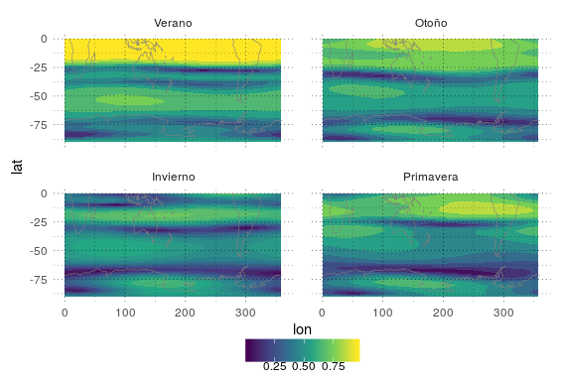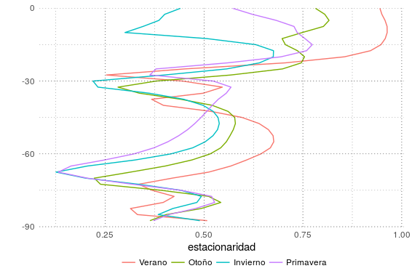

Las diferencias vistas en la están relacionadas con la estacionariedad de las ondas , se puede utilizar la relación entre ambas para generar un *índice de estacionariedad* . Cuanto más similar sea el resultado, más estacionarias son las ondas. Así, la estacionariedad sería máxima en latitudes bajas y al rederor de 50°S –principalmente en verano– y mínima en dos franjas angostas cerca de 30°S y 75°S.

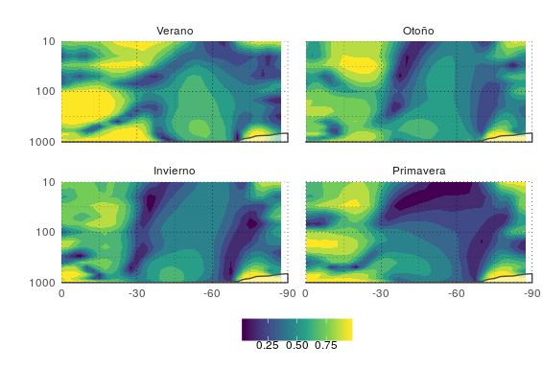

Estacionaridad según fourier - fig:estacionaridad-fourier - SÓLO BORRADOR

Estas observaciones destacan la utilidad de wavelets en el análisis de ondas cuasiestacionarias. Mientras que el tratamiento con fourier asume a las ondas como una propiedad media de cada círculo de latitud, wavelets permite reconocer su heterogeneidad meridional. Evaluando esta heterogeneidad, sería posible distinguir entre campos donde una onda con un determinado número de onda está presente en todo un círculo de latitud de campos donde ésta está localizada en una región acotada.

Por otro lado, la no ortogonalidad de los wavelets complejizan la interpretación de los resultados ya que no es posible la separación de un campo en modos oscilatorios con distinto número de onda. El análisis de una QS específica, por lo tanto, está contaminado por la actividad de otras QS con longitud de onda cercana.

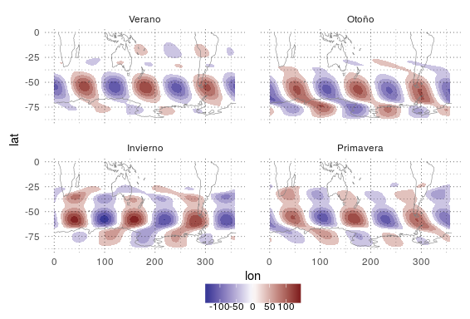

Reconstrucción de QS3 usando wavelets - fig:wavelet-reconstr - SÓLO BORRADOR

Wavelets, en resumen, puede entenderse como una *corrección* a fourier que agrega información de asimetrías zonales. Dado que la variabilidad zonal es del orden de un 10% de la amplitud media, en lo que sigue de la tesis se utilizará sólo fourier, dejando el análisis e interpretación de wavelets para futuros trabajos.

## Antecedentes

Breve comentario sobre los índices usados en otros lados. Discutir ventajas y debilidades.

* Amplitud
* Fase (impacto en SA)

De todo eso, motiva decisión del índice.

* Niveles elegidos
* Promedio vs. máximo
* Composiciones de campos y flujos.
* Decisión del índice.

Quiero hacer el índice a partir de la actividad de la onda 3 tomando la región del máximo (latitud entre -65 y -40, y entre 700 y 100 hPa). Variables posibles: amplitud media, amplitud máxima, r2, correlación entre campo teórico y observado.

## DEJO ACA

## Amplitud

### Máximo o media.

Existen varios estadísticos que podrían utilizarse para representar la amplitud de la QS3 en una región extendida. La media, la máxima, la moda, la mediana, etc… En este caso, se estudió la posibilidad de representarla con la media o la máxima.

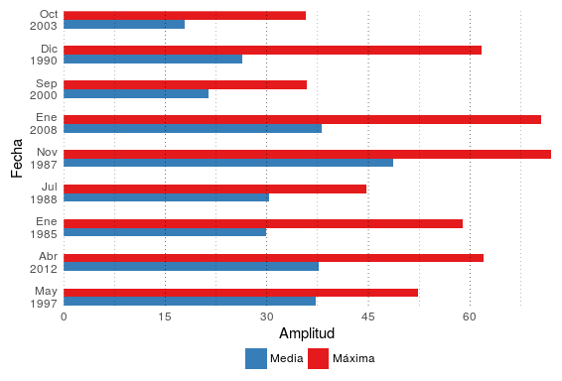

Distribució de amplitud para 12 fechas. En rojo la amplitud máxima, en azul la amplitud media. - fig:ampl-max-mean

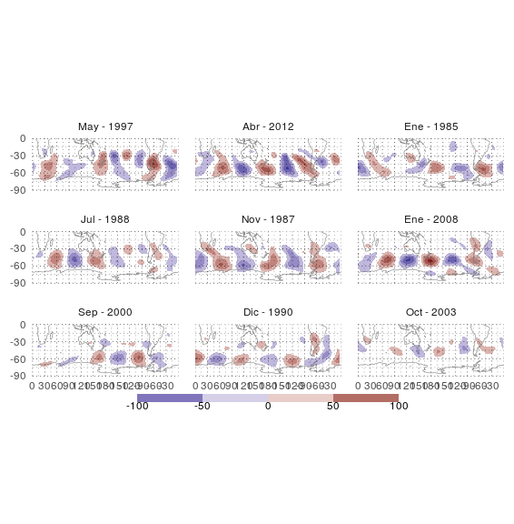

Anomalía zonal geopotencial en 300hPa para fechas seleccionadas. - fig:ghz-ncep-select

Se seleccionaron 9 casos que representan distintas características de la amplitud media y la máxima. Sus valores se muestran en la , y los campos de Z* (con las QS1 y QS2 restadas) en la .

Comparando mayo de 1997 con abril de 2012, ambos tienen una media muy similar (), pero la máxima del primero es menor que la del segundo. Observando el campo de geopotencial (), la QS3 se aprecia mucho más claramente en 2012 que en 1997.

Enero de 1985 y julio de 1988 son similares en cuanto a la relación de las métricas de amplitud (), pero en este caso ambos campos de Z* () son muy similares en cuanto a intensidad y claridad de la QS3. Los dos meses presentan un tren de ondas que ocupan aproximadamente 1/3 de círculo de latitud. A pesar de que la amplitud máxima de 1985 es menor que la de 1988, el tren de ondas de 1988 se ve algo más claro que el de 1985.

El par septiembre de 2000 y diciembre de 1990 es más claro. Ambas medidas de amplitud son mayores en 1990 () y, en efecto, el campo de Z* () tiene una estructura de QS3 zonal más clara que el de 2000. Sin embargo, las anomalías sí están presentes en 1990 –un tren de ondas similar al de enero de 1985, aunque con distinta fase– son más intensas, por lo que su efecto local puede ser mayor que las de 2000.

Más extrema aún es la diferencia entre septiembre de 2000 y octubre de 2003. Ambos meses tienen una métrica de amplitud similares (), pero la QS3 es apenas distinguible en el segundo mes ().

Estos casos ilustran algunas limitaciones del análisis que sigue. Algunos problemas son inherentes al intentar representar una estructura con variabilidad espacial a partir de un sólo número y otros están atados a la limitación de la descomposición de fourier que trata toda onda como una onda planetaria.

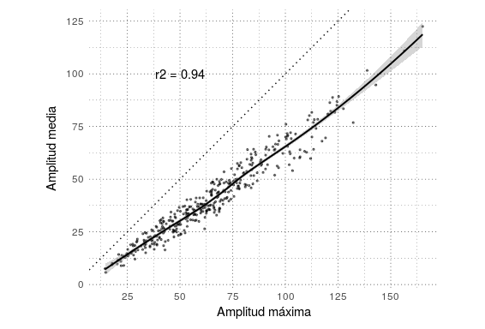

Correlación entre amplitud máxima y media. - fig:cor-mean-max

Es importante tener en cuenta que estos 9 casos fueron seleccionados específicamente para ilustrar estas limitaciones y que no son necesariamente representativos de la totalidad de casos posibles. Como se muestra en la , la amplitud media máxima tienen una excelente correlación () y una relación lineal. Debido a esto, a fines estadísticos la elección de una métrica o la otra no tiene una influencia importante. Desde este momento se usará la amplitud media.

El ciclo anual de la amplitud media se muestra en la Figura  donde los puntos son datos puntuales. La amplitud máxima se da en agosto así como la mayor variabilidad. Esto es de esperarse en una variable definida positiva que toma valores cercanos a cero. Notar que la amplitud media no es mínima en los meses de primavera, en contraste con lo observado en el análisis climatológico () y los campos reconstruidos (). La resolución a este problema radica en el análisis de la fase ().

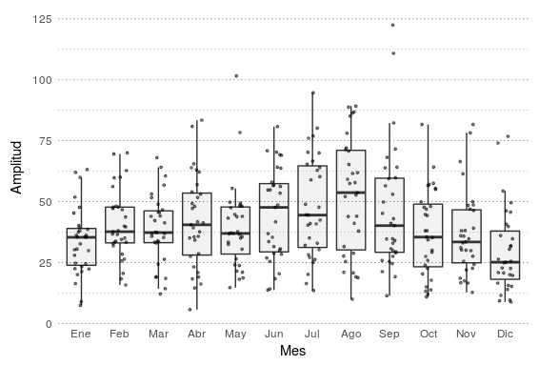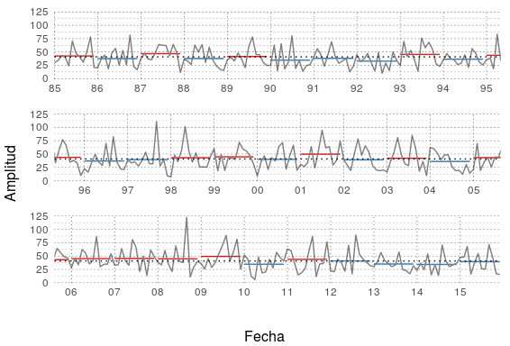

La serie temporal de la amplitud media se muestra en la Figura  donde en líneas horizontales se marca la amplitud media anual para cada año indicando en color rojo o azul si dicho valor está por encima o debajo de la media de la serie respectivamente. Se observan series de años con anomalías positivas consistentemente seguidos por anoamlías negativas (1985-1990, 1992-1996 y 1999-2005) y otras con persistencia de anomalías positivas o negativas (2005-2009 y 2012-2015). No hay evidencia visual de periodicidades ni de una tendencia secular.

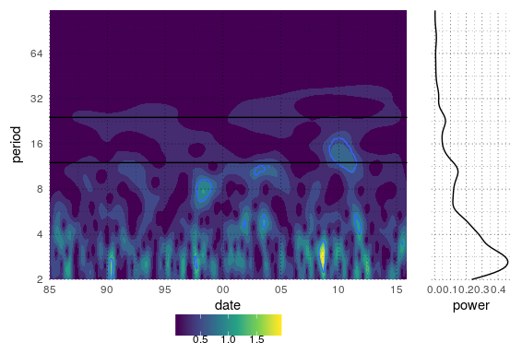

Análisis de wavelet para la amplitud de la onda 3. - fig:wavelet-period - SÓLO BORRADOR

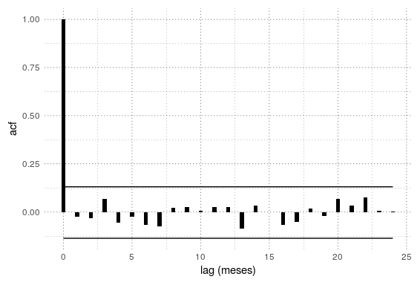

Función de autocorrelación para la amplitud media anual de la onda 3 - fig:acf-ampl - SÓLO BORRADOR

## Fase

Además de la amplitud, las sondas planetarias se caracterizan por su fase.

La muestra la fase media (localización media del máximo de geopotencial) y el rango delimitado por 1 desvío estándar para cada mes para los 20 años con más amplitud de cada mes. En rojo y azul se indican la localización de los centros de máxima y mínima anomalía de geopotencial respectivamente de los 10 casos más extremos. El mapa se muestra para referencia, pero notar que la posición de los puntos en el eje vertical no tiene significado geográfico.

Se observa el ciclo anual en la fase ya se podía apreciar en la . La fase media se centra en 55°O en enero y se desplaza a 90°O en junio con valores intermedios en los meses de transición. El continente queda al este del máximo de geopotencial en invierno que, por balance geostrófico, implica vientos del sur. En verano se da la situación contraria. Esto reslata que el efecto de la QS3 sobre Sudamérica depende de forma cruicial en la fase.

Superpuesto a el ciclo anual, en la también se puede apreciar la variabilidad interanual para cada mes. Ésta es considerable y de una magnitud comparable a la del ciclo anual. En particular, es notorio el aumento en la variabilidad en los meses de primavera, al punto de que en noviembre la fase prácticamente no tiene una posición predilecta.

La gran variabilidad presente durante los meses de primavera, en comparación con el resto del año, explica por qué en los campos medios la QS3 aparece débil a pesar de que su amplitud mensual no es menor. Al hacer el promedio, los campos que están defasados en entre 1/4 y 3/4 de longitud de onda (entre 30° y 90° en el caso de la QS3) interfieren destructivamente entre ellos, eliminando la señal en los campos medios. En primavera, más del 30% de los meses tienen algún nivel de interferencia destructiva con el campo medio, comparado con el 13% en verano.

Desvío estándar de la fase para cada estación - NO SE PUBLICA

|  |  |
| --- | --- |
| Estación | SD |
| 1 | 17.33446 |
| 2 | 14.76324 |
| 3 | 20.77567 |
| 4 | 18.05311 |
| 5 | 24.53463 |
| 6 | 22.75816 |
| 7 | 19.78503 |
| 8 | 22.25149 |
| 9 | 22.27158 |
| 10 | 27.65658 |
| 11 | 41.90526 |
| 12 | 33.14720 |

Porcentaje de meses con interferencia destructiva - NO SE PUBLICA

|  |  |
| --- | --- |
| season | V1 |
| Verano | 12.903 |
| Otoño | 18.280 |
| Invierno | 26.882 |
| Primavera | 31.183 |

Observando ahora la distribución de los centros ciclónicos y anticiclónicos (puntos rojos y azules, respectivamente) se nota que, a pesar de que climatolǵoicamente la Sudamérica está afectada por un máximo de Z* de la QS3, la variabilidad interanual implica que hay un número no despreciable de años donde el continente tiene un mínimo de Z* asociado a esa onda. Aún sólo mirando a los 20 años más intensos de cada mes, en noviembre hay 5 casos y en diciembre, 4.

## Estaciones

En las secciones anteriores se mostraron campos medios estacionales utilizando la definición tradicional de las estaciones climatológicas (verano = DEF, otoño = MAM, invierno = JJA, primavera = SON). Sin embargo, como éstas son definidas a partir del ciclo anual de temperatura en latitudes medias no constituyen necesariamente el mejor agrupamiento de los datos para otras variables u otras latitudes (por ejemplo, la Antártida ).

Una metodología muy utilizada para la clasificación de campos es el análisis de componentes principales (PCA).

La tabla xx muestra la varianza explicada de cada componente principal obtenida a partir de los campos reconstruidos de QS3. Las primeras dos componentes explican más del 80% de la varianza y cada una explica una parte similar de la varianza, indicando que se trata de autovalores degenerados. Sabiendo, además, que los campos de QS3 prácticamente sólo tienen dos grados de libertad (amplitud y fase), la elección de seleccionar las dos primera componentes es natural además de justificada por la tabla .

Varianza explicada por las 5 primeras componentes principales de los campos de QS3 reconstruidos.

|  |  |
| --- | --- |
| PC |  |
| 1 | 0.436 |
| 2 | 0.397 |
| 3 | 0.054 |
| 4 | 0.038 |
| 5 | 0.026 |

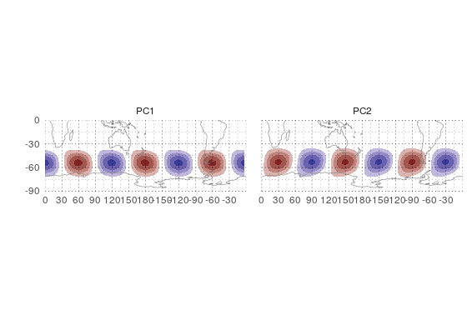

Primeras dos componentes principales del campo de QS3 - fig:eof

La forma de las dos primeras componentes principales del campo de QS3 () son dos QS3 en cuadratura cuya combinación lineal resulta en otra QS3 cuya fase depende de la amplitud relativa de cada componente. En verano predomina la PC1, mientras que en invierno predomina la PC2 como se muestra en la . En este diagrama se puede mapear aproximadamente la amplitud y la fase media de cada mes a la distancia y el ángulo con respecto al origen.

En la también se hace una posible modificación de las estaciones clásicas adaptada para el análisis de la QS3 basada en la posición media de cada mes en el espacio de componentes principales. Enero, febrero y marzo tienen preponderancia del PC1 y casi nulo PC2, abril, mayo, agosto, septiembre y octubre tienen una mezcla similar de componentes, pero es conveniente separar los dos primeros para respetar la progresión temporal. Junio y julio no están tan juntos como los demás meses, pero se los puede agrupar por tener gran magnitud de PC2. Finalmente, noviembre y diciembre aparecen como *outliers* en este diagrama debido a que su mayor variabilidad (como se notó en la ) hace que no predomine ninguna componente principal. Es posible clasificarlos juntos como meses de “no estacionaridad” indicando que se trata de una época del año donde la QS3 no está presente.

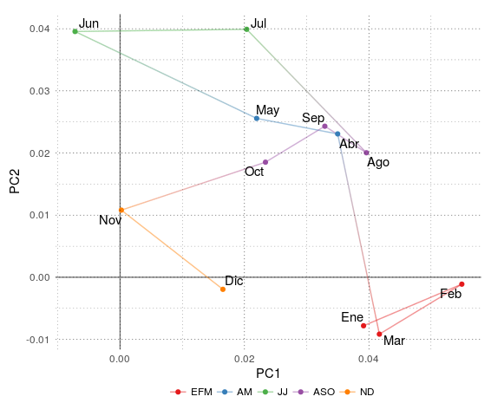

Valor medio de las dos primeras componentes principales del campo de QS3 - fig:pc1-pc2

El efecto de esta nueva clasificación en los campos medios se presenta en las figuras y . Comparando con las figuras y de la sección se ve que los campos de las estaciones de transición (AM y ASO) son más similares entre ellas tanto en el campo horizontal como en el corte meridional. Los meses no estacionarios (ND), por su parte, prácticamente carecen de QS3.

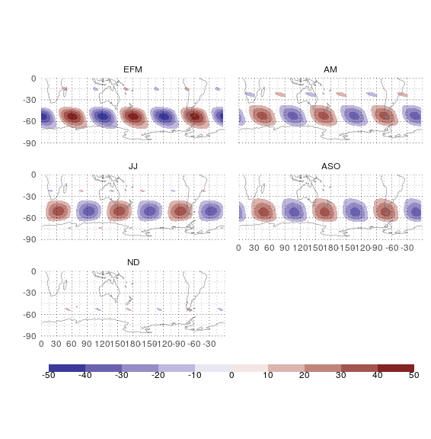

Media de reconstrucción de onda 3 en 300hPa - fig:qs3-qsseason-ncep

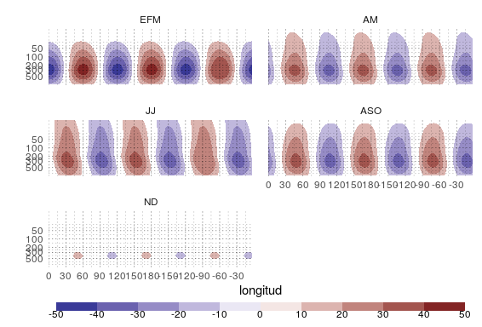

Corte - fig:qs3-qsseason-ncep-corte

El uso de componentes principales para el análisis de una onda que cambia de fase es similar a la metodología utilizada para el monitoreo de la MJO por lo que sería posible su utilización como indicador de la actividad de la QS3 distinto de la amplitud media de fourier. La exploración de dicho indicador está por fuera del objetivo de este trabajo.

Una desventaja de esta clasificación es que no todas las estaciones tienen la misma cantidad de meses, lo cual dificulta la comparación estadística entre distintas estaciones. ## Persistencia (ver dónde va)

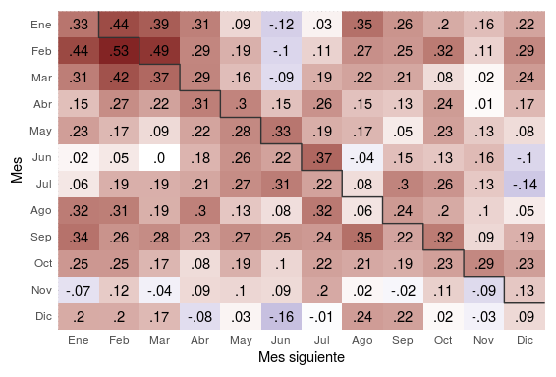

Correlación lageada para cada mes con los 12 sigientes. - fig:lag-cor

En la se muestra la correlación del campo de QS3 de cada mes con los demás. La línea escalonada marca la separación del año de manera que un número a la izquierda de la misma implica correlación de ese mes con meses del año siguiente. Las correlaciones justo a la izquierda de la línea escalonada son positivas y relativamente altas para casi todos los meses salvo noviembre, diciembre y agosto. Esto implica que estos meses tienen poca similaridad de un año a otro. Noviembre y diciembre también presentan bajas correlaciones en general con los demás meses y ambas observaciones se puede comprender a la luz de los resultados de las secciones anteriores: al ser meses con actividad de la onda 3 poco estacionaria, sus campos de QS3 no son consistentemente similares con ningún otro mes. Esta interpretació no parece posible para agosto, ya que su variabilidad no es paricularmente alta ().

Los valores un mes a la derecha de la linea escalonada son también generalmente altos indicando buena concordancia entre los campos de un mes y el siguiente. Para esto nuevamente las excepciónes son noviembre, diciembre y julio. La explicación para estas bajas correlaciones posiblemente sea la misma que para las anteriores.

Las correlaciones entre meses corridos 6 meses son bajas para los meses de verano e invierno y medias para los meses de transición. Es decir, los meses de verano son muy distintos de los de invierno, mientras que los de transición son medianamente parecidos a todos. Esta es una consecuencia del ciclo anual de la fase ().

## R2

En la , se mostró la estructura vertical de la varianza explicada por la QS3 para cada estación (). En esta sección se explora la estructura horizontal de dicha propiedad. Para esto, se toma como la correlación cuadrada entre el valor de Z* y el de QS3 para cada punto de grilla y cada mes.

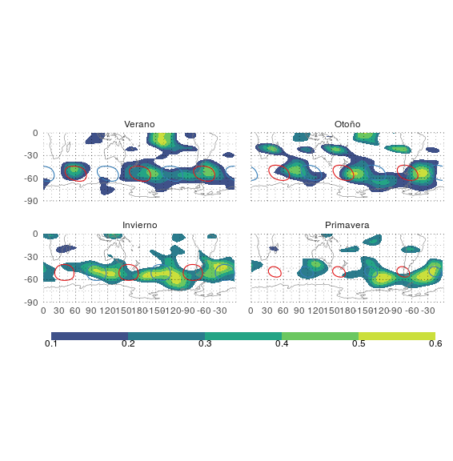

Correlación cuadrada media para estaciones según onda3. - fig:cor-campo

Los campos horizontales de para 300hPa se muestran en la , con los centros de máximas anomalías marcados con líneas. En las cuatro estaciones la QS3 explica la mayor parte de la varianza en el hemiferio oeste entre 60°S y 45°S. Lejos de ser homogéneos, los campos muestran tres máximos localizados con cierta persistencia durante el año. El primero, al sur del Índico, está presente en verano y otoño en 60°E que se mueve hacia el este en invierno y primavera. Algo similar sucede on el segundo máximo al sur del Pacífico, que pasa de 180° a 120° entre otoño y primavera. Hay un tercer máximo en el Atlántico sur cuyo desplazamiento hacia el este es bastante menor. Finalmente, en verano y otoño hay un máximo en latitudes bajas en el pacífico central.

Si se compara la posición de los máximos de con los centros de QS3, el máximo del Índico, por ejemplo, coincide con un anticiclón en verano pero se encuentra entre dos centros en otoño y lo mismo pasa con el máximo del Atlántico. Éste último coincide con un centro anticiclónico en verano pero está más cerca de uno ciclónico en invierno. No parece haber una asociación entre los máximos de y los centros de QS3.

Comparando con la de campos de amplitud de wavelets, se puede observar cierta correspondencia entre las anomalías zonales de wavelets y los campos de . Ambos son más intensos en el hemisferio occidental, muestran una translación general hacia el este entre verano e invierno e incluso ambos presentan máximos en el pacífico central. Que estas características se recuperen utilizando dos metodologías independientes brindan robustez al resultado.

Si se realiza un análisis análogo pero en base a las estaciones definidas en la las principales diferencias son un debilitamiento del los máximos durante EFM y una fuerte intensificación del máximo del Atlántico durante DN (no se muestra). Las características generales no cambian.

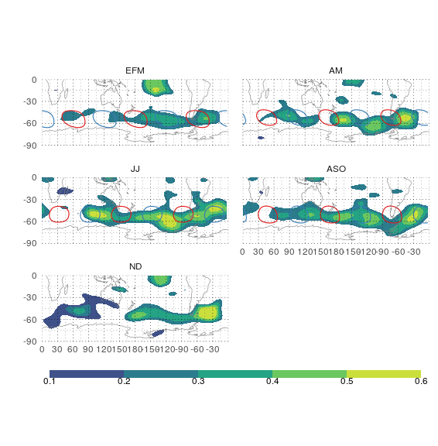

Correlación cuadrada media para estaciones según onda3. - fig:cor-campo2 - SÓLO BORRADOR

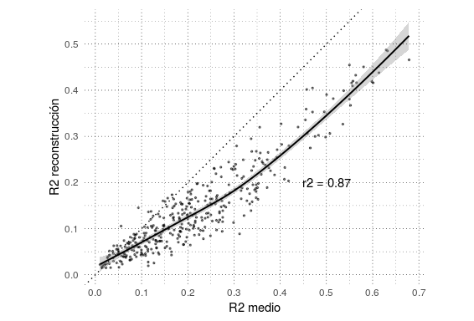

Relación entre R2 medio y R2 reconstruido. - fig:r2-cor2 - SÓLO BORRADOR

Conclusión: no voy a usar el r2 a partir del campo reconstruido.

## Regresiones

Los campos de QS3 reconstruida a partir de fourier permiten conocer la forma idealizada del campo de geopotencial asociado a esa onda, pero por su naturaleza no permiten conocer el estado típico de la atmósfera cuando la QS3 está activa. Haciendo la regresión entre el índice de QS3 obtenido en la sección anterior, se pueden obtener…

### Geopotencial

En la se muestra la regresión del campo de Z con la amplitud media de la QS3. Las variables están estandarizados de manera que los valores en la figura representan el cambio típico en el campo de Z relacionado con el aumento de la amplitud media de la QS3 en 1 desvío estándar. Existe mucha heterogeneidad en las caracterśiticas presentes en los distintos meses.

Enero tiene una señal importante al sur del Pacífico, donde se observa un tren de ondas originado al este de Nueva Zelanda, y al sur del Índico, donde hay un máximo de geopotencial. En ferbero, la estructura se mantiene similar, pero con menor propagación meridional, una intensificación del anticiclón en Sudamérica y un debilitamiento del ubicado al sur del Índico. En marzo, está presente una QS3 con mínima variación meridional que ocupa todo el círculo de latitud entre 60°S y 45°S. Abril es similar a marzo, pero sin centros ciclónicos. En mayo, aparece nuevamente un tren de ondas con propagación meridional pero en vez de terminar al sur de Sudamérica, lo hace en el Mar de Weddell. Junio, al igual que marzo, presenta una estructura de QS3 zonal, pero menos definida y, consistente con el corrimiento de la fase observado en la (), con los centros ciclónicos y anticiclónicos desplazados hacia el oeste.

Correlación entre QS3 y SAM - NO SE PUBLICA

|  |  |  |
| --- | --- | --- |
| month | p.value | estimate |
| 1 | 0.4352 | 0.1454 |
| 2 | 0.3666 | 0.1679 |
| 3 | 0.1898 | 0.2419 |
| 4 | 0.8678 | 0.0312 |
| 5 | 0.6560 | -0.0833 |
| 6 | 0.3847 | -0.1618 |
| 7 | 0.0009 | -0.5670 |
| 8 | 0.1330 | -0.2759 |
| 9 | 0.1355 | 0.2742 |
| 10 | 0.0930 | 0.3070 |
| 11 | 0.5600 | -0.1088 |
| 12 | 0.0225 | 0.4086 |

En julio, el patroń de QS3 se ve opacao por anomalías positiva de geopotencial en latitues antárticas y negativas en latitudes medias. En la se muestran los mismos campos que en la pero en coordenadas polares para julio y diciembre. En esta proyección es fácil identificar el patrón similar al SAM negativo presente en julio y el SAM positivo presente en diciembre. En efecto, la correlación entre el índice SAM y la amplitud media de la QS3 es -0.57 (p-valor ) para julio y 0.41 (p-valor ) para diciembre. Estos dos meses son los únicos con una relación significativa con al menos 95% de confianza.

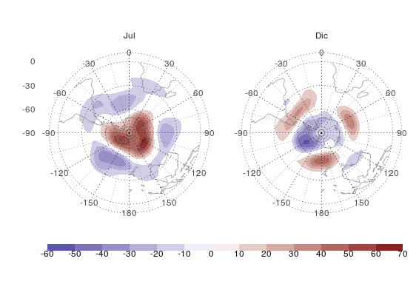

Igual que figura XX, pero en proyección polar para julio y septiembre. - fig:regr-gh-polar

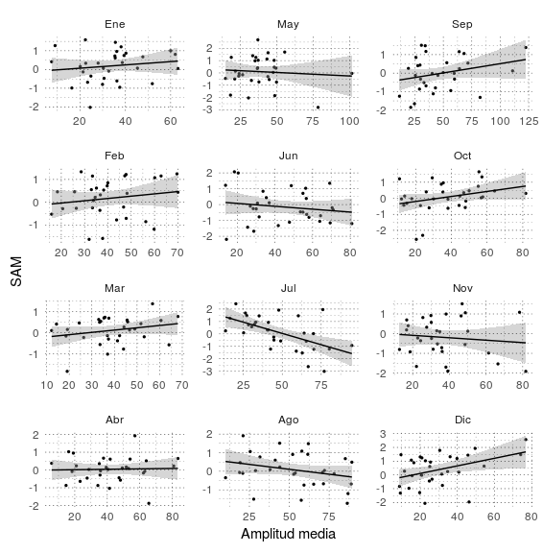

Relación entre amplitud media de la onda 3 y el SAM - fig:sam-ampl - SÓLO BORRADOR

Volviendo a la , agosto muestra una estructura de QS3 zonal salvo en la región de Sudamérica, donde el centro anticiclónico esperado a partir de una QS3 se encuentra a mayor latitud, sobre la Península Antártica. Septiembre muestra un tren de ondas similar al de enero pero con una conexión clara entre las anomalías sobre Sudamérica y las del sur del Índico. En octubre, el patrón de QS3 se ve claramente en los máximos de Z, pero no tanto en los mínimos y el tren de ondas Pacífico-Atlántico con signo invertido (ciclón sobre Sudamérica). El campo de noviembre es muy similar al de abril; hay indicios de un tren de ondas proveniente del sur de Autralia hacia Sudamérica. Finalmente, en diciembre se tiene un patrón similar a enero pero modificado por la señal de la SAM positiva detectada en el párrafo anterior.

### Función Corriente

En la se muestra la anomalía zonal de la regresión de con la amplitud media de la QS3 junto con los flujos de actividad de onda calculados a partir del mismo. A partir de la misma se puede confirmar la existencia de los trenes de onda identificados en la y ampliar el análisis a los trópicos. En mayo, por ejemplo, aparece claramente una fuente de actividad de onda sobre Indonesia que genera un flujo hacia el sur de de Sudamérica y otro hacia el Pacífico central.

## Composición de campos.

Descripción de la selección.

Cosas para ver:  
Años con coincidencia, años sin coincidencia. Meses donde la fase coincide (julio) vs meses donde no coincide (septiembre). También, años donde hay seguidilla de meses seleccionados (1999). Aunque posiblemente sea casualidad (no hay mucha persistencia mes a mes.)

Pequeña digresión: Efecto de la fase.  
La climatología de la fase se va a discutir más adelante, pero… discutir el efecto de promediar campos con similar amplitud pero fase distinta. Del gráfico, septiembre tiene 1997 y 2003 con fase a 180°, lo que significa que va a a haber cancelación parcial. Enero, por el contrario, no tiene ningún año en contrafase, aunque sí algunos a 90°, que desdibujan el patrón.

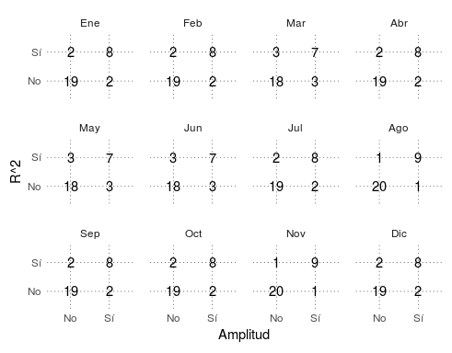

Tabla de interacción - fig:interaccion-tabla

Cosas para ver:  
Ambos criterios coinciden en casi todos los años seleccionados, así que no hay mucha diferencia. En efecto, las composiciones son casi iguales (no se muestra). Voy a usar la amplitud.

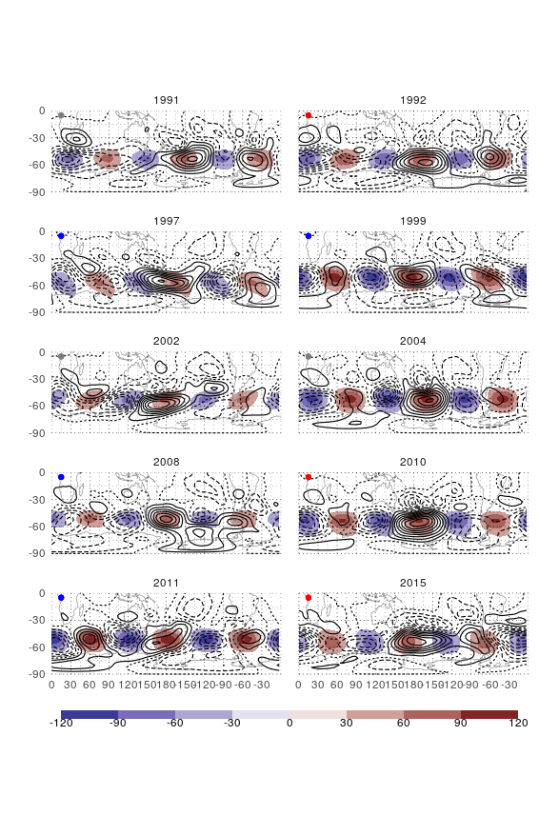

Campos para los 10 eneros seleccionados. - fig:gh-qs3-select-ene

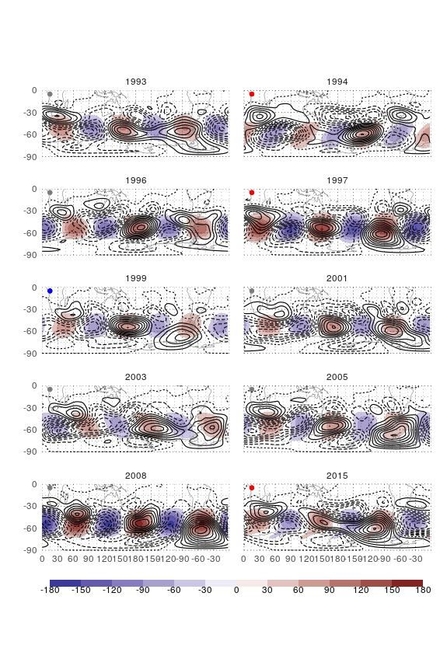

Campos para los 10 septiembres seleccionados. - fig:gh-qs3-select-sep

Estos gráficos me parecen importantes para ver lo que hay “adentro” de la composición, pero no sé bien qué decir sobre ellos. Supongo que lo principal es que hay años donde la onda

## Fuentes de variabilidad interna

(Discusión escrita más de papers), Pero nos concentramos en la fuente externa.

## Fuentes externas

### SST

En la se muestra la regresión de SST sobre la amplitud de la QS3 con las regiones con p-valor nominalmente menor a 0.01 marcadas con líneas negras. Los valores son casi nulos o sin significancia en todos los meses y los pocos patrones obserados no son estables. Existe una señal en el pacífico ecuatorial en febrero, mayor, septiembre, nboviembre y diciembre (invertida en estos últimos dos) pero no alcanza significancia estadística en ningún caso. Diciembre es el mes con más áreas con señal importante, indicando que la QS3 durante este mes podriá estar asociada con aguas frías en el Pacífico sur y el Atlántico ecuatorial, y cálidas en el Atlántico sur.

Existen algunas correspondencias entre este patrón de SST de la y las regresiones de de la . Las regiones de aguas frías en el Pacífico sur presentes en agosto y diciembre coinciden con centros ciclónicos (máximos de ). La región de agua caliente en el pacífico central en febrero podría ser la fuente de los trenes de ondas originados al sur de la misma a partir de la generación de convección anómala de forma similar al máximo de SST en mayo en la costa este de Australia, o en enero al sur del Índico.

La regresión de la amplitud de QS3 con radiación saliente de onda larga (OLR) se muestra en la donde valores negativos (colores rojos) indican convección anómala intensificada y viceversa. El mes con mayor señal es debrero, con convección intensa en el Pacífico central e inhibida en el Pacífico occidental. Este patrón tipo El Niño coincide con la regresión en SST () y es similar al que se observa en mayo y septiembre, aunque en éstos es menos intenso. El agua ecuatorial fría de diciembre, en cambio, tiene su correlato en una convección inhibida en el pacífico central e intensificada en Indonesia, asemejándose a un patró tipo La Niña.

La consistencia física entre las regresiones de SST y OLR no deberían ser indicio de robustez ya que la correlación negativa entre ambas variables en la región del Pacífico ecuatorial implica que no son variables independientes. La falta de significancia estadística parace mostrar que la señal de la SST sobre la QS3, de existir, es menor a la que puede detectarse con estos datos y esta metodología.

# Experimentos

## Validación SPEEDY

Para la validación de SPEEDY con respecto a NCEP se muestran los niveles de 200hPa y 500hPa como representación de niveles altos y medios respectivamente. Las conclusiones no cambian sustancialmente en el resto de los niveles.

Una primer gran limitación de SPEEDY es su pobre representación de la estratósfera. Sólo el más alto de sus 8 niveles está en la estatósfera (30hPa) y al ser la *tapa* del modelo, que tiene una “esponja” para evitar la propagación de ondas de gravedad (), no es un nivel con información confiable.

### Altura Geopotencial

Anomalía

El campo medio de geopotencial está bien representado en el modelo (no se muestra) mientras que las mayores diferencias se encuentran en el campo de anomalías zonales. El mismo se muestra en la donde en sombreado se muestra el campo de SPEEDY y en contornos el correspondiente a NCEP (convención que se mantendrá en el resto de las figuras de validación). Speedy representa correctamente la estructura aproximadamente barotrópica equivalente de las anomalías zonales. Reproduce el patrón de QS1 y su intensificación en invierno, aunque en verano es demasiado débil y en invierno demasiado intenso. Por ejemplo, en primavera el máximo de Z en 500hPa en 60°S supera los 120mgp en SPEEDY mientras que en NCEP no llega a 80mgp.

Si bien la ubicación de los máximos y mínimos de Z en SPEEDY es aproximadamente la correcta no logra capturar parte de la estructura fina. En 500hPa durante otoño, invierno y primavera, SPEEDY presenta un sólo máximo en 120°O a pesar de que NCEP tiene dos máximos identificables con ciclos anuales independientes.

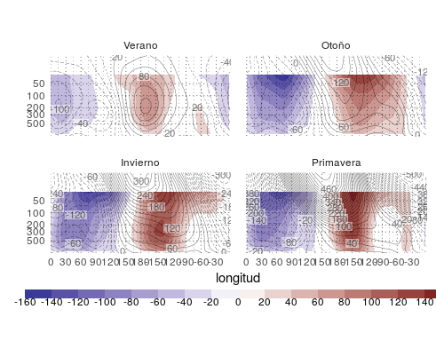

Corte zonal de anomalía de geopotencial en -60° (speedy sombreado, ncep contornos). - fig:ghz-sp-nc-corte60

En la se muestra el corte de Z* en 60°S. Se evidencia la falta de inclinación de las anomalías zonales de SPEEDY, las cuales son mcho más barotrópicas que en las observaciones. Esto indica que la QS1 en SPEEDY no está asociada a transporte de calor hacia el polo, por lo que es de esperarse que los términos en la ecuación de balande de energía tengan distinta magnitud relativa.

### Temperatura

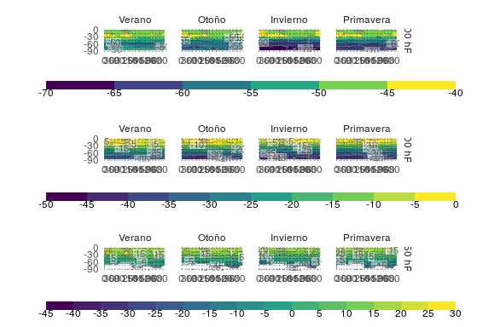

Temperatura - fig:t-nc-sp

En la se muestra el campo total de temperatura de SPEEDY en sombreado y NCEP en líneas. En 850hPa y 500hPa, ambos campos son muy similares, tanto en el gradiente meridional como en las anomalas zonales (que se muestran mejor en la ). En niveles altos (200hPa) las simulación control diverge considerablemente de las observaciones. En verano y en otoño, SPEEDY muestra un gradiente meridional mucho más importante que NCEP y en invierno y primavera el gradiente máximo se da entre 30°S y 45°S para SPEEDY, y en 60°S en NCEP.

En cuanto a las anomalías zonales (), éstas coinciden en niveles bajos, donde la influencia superficial es importante, pero divergen en altura. En 500hPa, las anomalías Antárticas de SPEEDY coinciden aproximadamente en ubicación con las de NCEP aunque son ligeramente más débiles en invierno y primavera. En 60°S, en verano hay buena coincidencia, pero entre otoño e invierno la QS1 observada en esas latitudes virtualmente desaparece en SPEEDY mientras que en primavera vuelve a crecer incluso con mayor intensidad que en NCEP. En 200hPa, SPEEDY carece casi totalmente de anomalías zonales significativas al sur de los 45°S durante todo el año a diferencia de NCEP, que muestra una estructura de QS1 bien definida con máxima amplitud en primavera. Al norte de esa latitud las anomalías de SPEEDY coinciden mejor con NCEP.

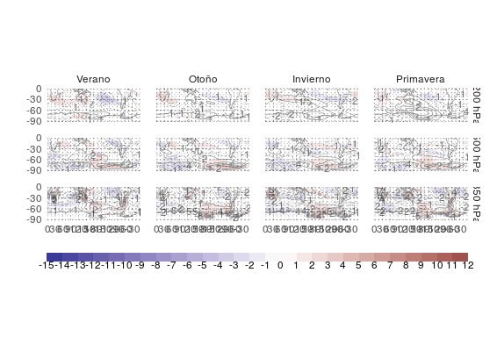

T* - fig:tz-sp-nc

### Viento zonal

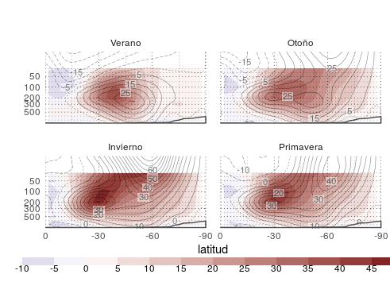

Viento zonal medio (speedy contornos, ncep sombreado). - fig:u-sp-nc-corte

En la se muestra el viento zonal para SPEEDY y NCEP. El jet subtropical se encuentra más al norte y ligéramente más elevado en verano, así como considerablemente más intenso en todas las estaciones. La falta de niveles verticales se hace evidente en la falta de un jet polar.

Cosas para ver:  
* Speedy no logra desarrollar un jet polar por la falta de niveles verticales en la estratósfera. Tampoco reproduce los estes estratosféricos en latitudes bajas. Su jet subtropical es más intenso y su máximo se da ligéramente en niveles más altos en NCEP.

Campo medio (me parece que no lo voy a poner, no agrega información que no esté en el anterior y en el de geopotencial.)

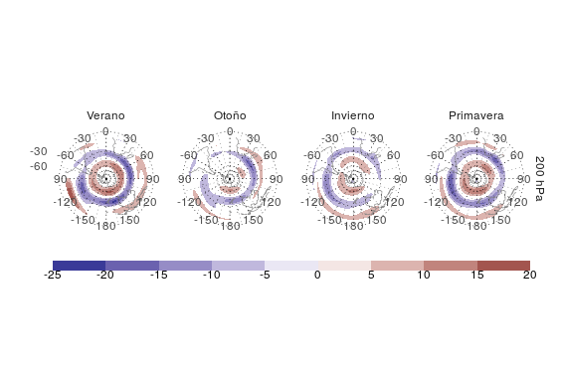

Diferencia entre ncep y speedy en viento zonal - fig:u-dif-sp-nc

Cosas para ver:  
Jet polar en invierno y primavera en niveles altos (< 100 hPa). Jest subtropical en niveles “medios”.

### Gradiente meridional de vorticidad absoluta

Comparando con la figura , los gradientes son menores y más zonales. Es significativo que la región “prohibida” en invierno de niveles altos es menor en 200hPa y casi desaparece en 300hPa.

### Número de onda estacionaria

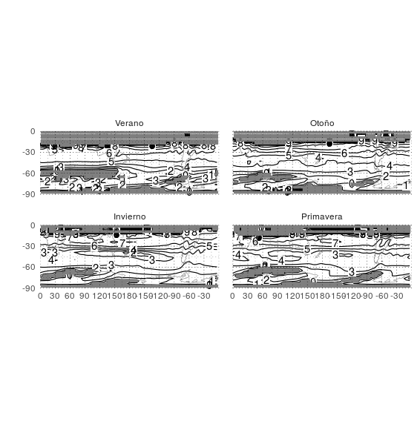

Número de onda estacionario en 300hPa (speedy). - fig:ks-sp

Comparando con la mayor diferencia es la desaparición de una región de propagación impedida en ~-40° en el Índico y el Pacífico en Otoño.

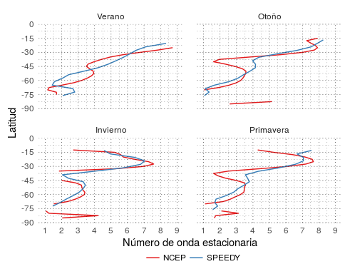

Número de onda estacionario medio por círculo de latitud. - fig:ks-sp-nc-corte

En promedio zonal, sin embargo, SPEEDY funciona bien.

### Función corriente

### Onda 3

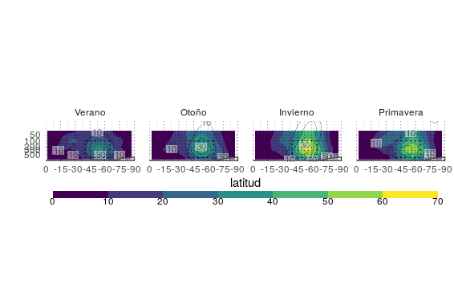

Amplitud de fourier (speedy en sombreado, ncep en contornos). - fig:ampl-sp-nc

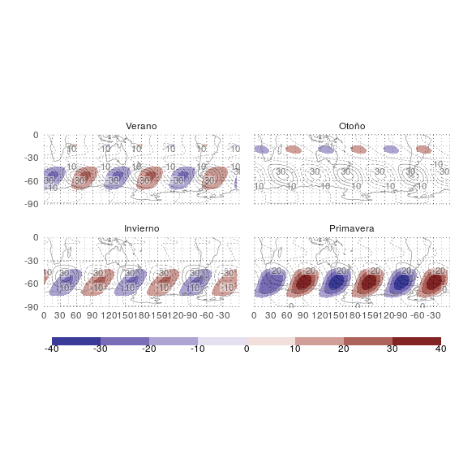

Media de reconstrucción de onda 3 (sombreado speedy, contornos ncep) - fig:qs2-sp-nc

La onda 3 no está muy bien representada en el modelo. Aunque la estructura vertical y la posición meridional está bien (salvo en otoño), la amplitud es mucho menor. La fase, además, está corrida ligeramente en verano, pero quedando en cuadratura en invierno y defasado 180 en primavera.

## Comparación

Comparación entre corridas ### Altura geopotencial

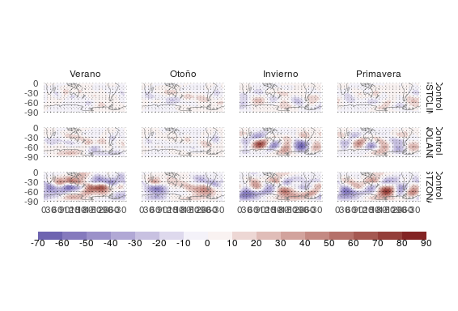

Diferencia Control - corrida para Z* - fig:ghz-dif-sp-runs

### Temperatura

ONo hay casi diferencia entre las corridas.

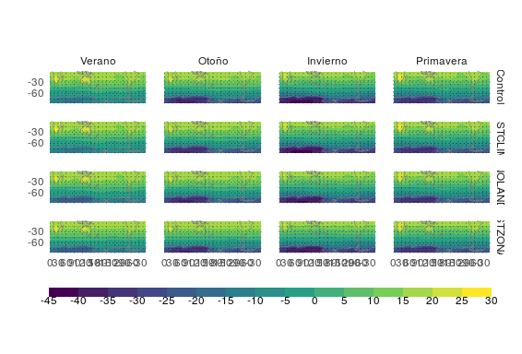

Temperatura media en 850hPa. - fig:t-sp-runs - SÓLO BORRADOR

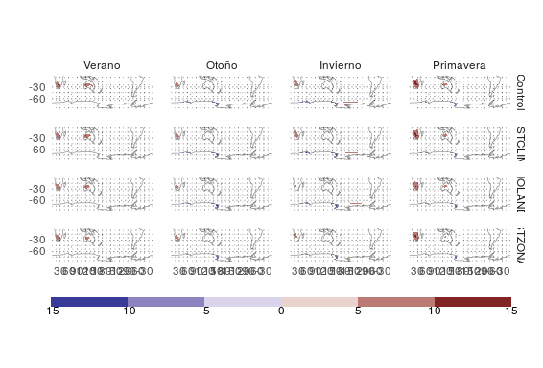

Temperatura media en 850hPa. - fig:tz-sp-runs

### Viento zonal

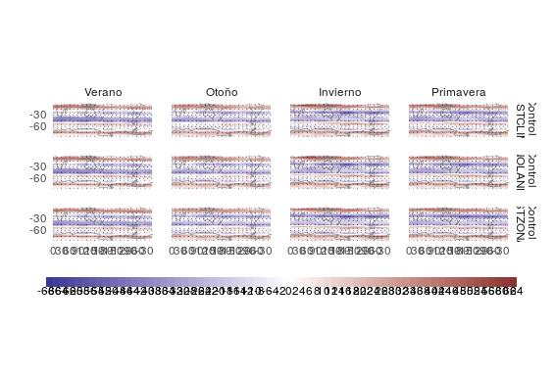

Diferencia control - corrida para U. - fig:u-dif-sp-runs

### Función corriente

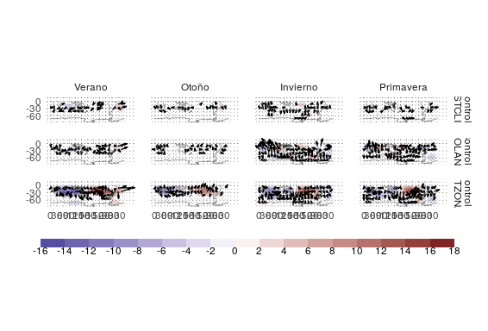

Diferencia en psi.z y flujos de acción de onda. - fig:psiz-dif-sp-runs

### Onda 3

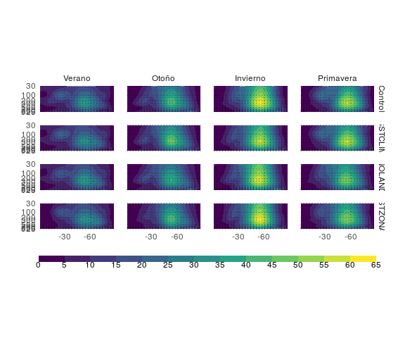

Amplitud media de la onda 3 para cada corrida. - fig:ampl-sp-runs

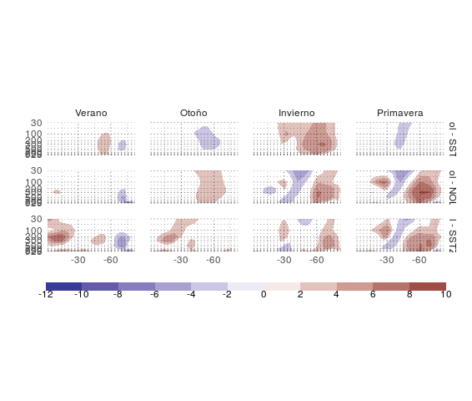

Diferencia de amplitud entre la corrida control y cada corrida. - fig:ampl-dif-sp-runs

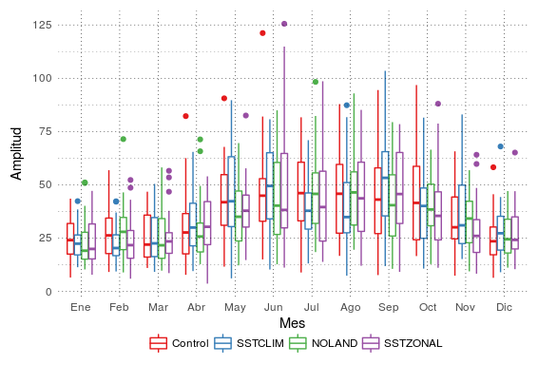

Ciclo anual de amplitud de onda 3. - fig:index-sp-boxplot

## Regresión

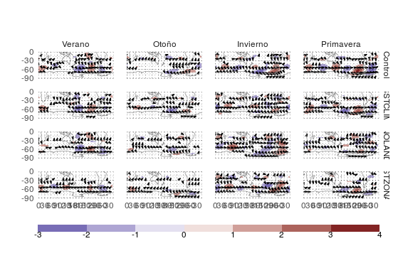

Regresión en función corriente. - fig:regr-psi-sp-runs

## Cosas inesperadas…

* ??
* protif!

# Conclusiones

# Agradecimientos

# Referencias

Berbery, E H, J Nogués-Paegle, y J D Horel. 1992. «Wavelike southern hemisphere extratropical teleconnections». doi:[DOI: 10.1175/1520-0469(1992)049<0155:WSHET>2.0.CO;2](https://doi.org/DOI: 10.1175/1520-0469(1992)049<0155:WSHET>2.0.CO;2).

James, I. N. 1994. *Introduction to circulating atmospheres*. Cambridge: Cambridge University Press. doi:[10.1017/CBO9780511622977](https://doi.org/10.1017/CBO9780511622977).

Quintanar, Arturo I., y Carlos R. Mechoso. 1995. «Quasi-Stationary Waves in the Southern Hemisphere. Part II: Generation Mechanisms». *Journal of Climate* 8 (11): 2673-90. doi:[10.1175/1520-0442(1995)008<2673:QSWITS>2.0.CO;2](https://doi.org/10.1175/1520-0442(1995)008<2673:QSWITS>2.0.CO;2).

Trenberth, Kevin E., y K. C. Mo. 1985. «Blocking in the Southern Hemisphere». doi:[10.1175/1520-0493(1985)113<0003:BITSH>2.0.CO;2](https://doi.org/10.1175/1520-0493(1985)113<0003:BITSH>2.0.CO;2).

Vera, Carolina, Gabriel Silvestri, Vicente Barros, y Andrea Carril. 2004. «Differences in El Niño response over the Southern Hemisphere». *Journal of Climate* 17 (9): 1741-53. doi:[10.1175/1520-0442(2004)017<1741:DIENRO>2.0.CO;2](https://doi.org/10.1175/1520-0442(2004)017<1741:DIENRO>2.0.CO;2).

Vera, C., W. Higgins, J. Amador, T. Ambrizzi, R. Garreaud, D. Gochis, D. Gutzler, D. Lettenmaier, J. Marengo, C. R. Mechoso, J. Nogues-Paegle, P. L. Silva Dias, and C. Zhang, 2006: Toward a Unified View of the American Monsoon Systems. J. Climate, Vol. 19, 4977–5000.